«**Пермский национальный исследовательский политехнический университет»**

**Лабораторная работа**

«Упорядоченность массива»

Выполнил работу  
Студент группы РИС-23-2Б  
Кобзев Станислав Игоревич  
Проверила  
Доцент кафедры ИТАС  
О.А.Полякова

2024

Проверить, упорядочен ли одномерный массив.

1. Постановка задачи: Разработать алгоритм проверки на упорядоченность массива.
2. Анализ задачи:

Создается флажок $f=true$ который будет изменяться на $false$, если не выполняется условие $a\left[i\right]>a[i+1]$. Если флажок не изменился после выполнения алгоритма, то массив упорядочен.

1. Блок схема.

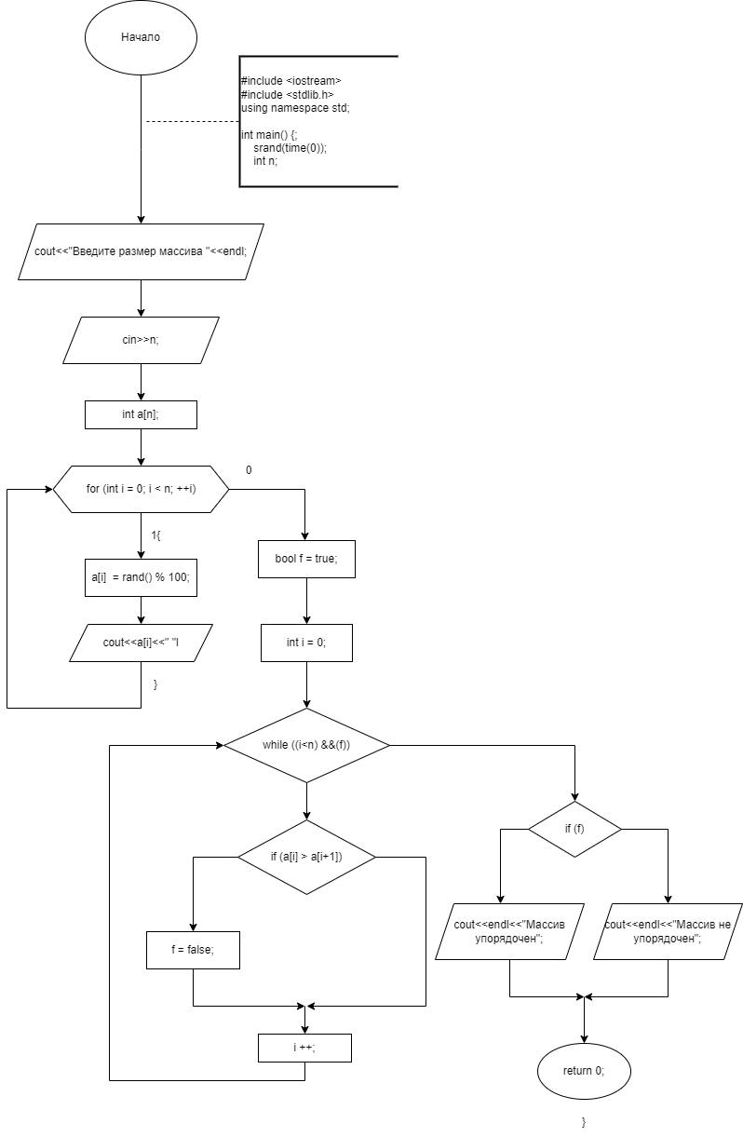

1. Код программы.

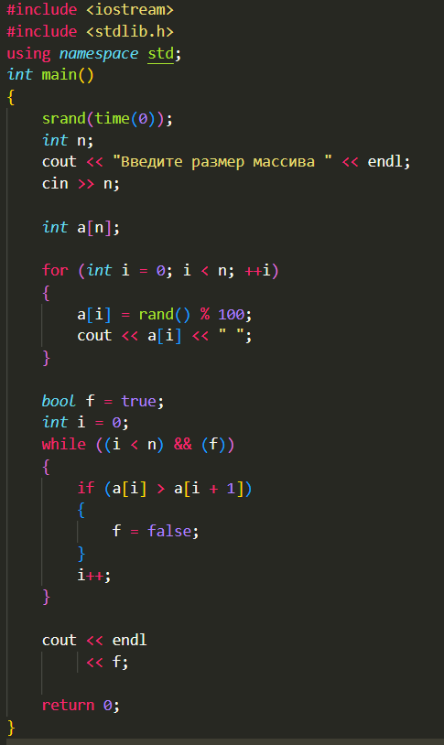

5. Результат работы алгоритма.

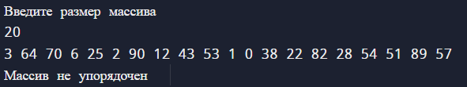

Скриншот с Github

